 | Rückbau ehemaliges Freibad in Bad Bentheim
LAGE | 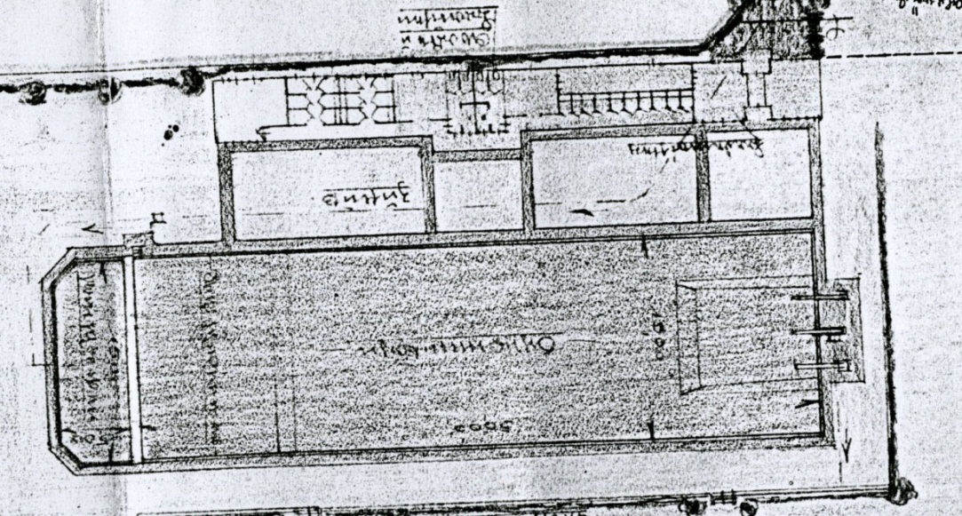  Die Grundstücks- und Erschließungsgesellschaft der Stadt Bad Bentheim mbH (GEG) plante 2009 am südlichen Stadtrand die Entwicklung eines neuen Wohngebiets.  Hier befand sich das ehemalige Freibad der Stadt Bad Bentheim, dass bis ins Jahr 2008 genutzt wurde. Das Bad war bereits 1931 von dem Hildesheimer Architekten O. Immendorff entworfen und größtenteils gebaut worden.  Die bereits 1931 errichteten Bauwerke bestanden aus dem ca. 31 m langen nördlichen Gebäudetrakt, in dem ursprünglich der Eingangsbereich sowie die Umkleiden, die Dusch- und Sanitäranlagen untergebracht waren, sowie dem ca. 50 m langen Schwimmbecken. Dieser Gebäude-Komplex wurde im Laufe der Jahre mehrfach umgebaut und erhielt teilweise auch andere Funktionen. Ferner wurde er nach Osten erweitert und erhielt ein Pumpenhaus mit Wasseraufbereitungsanlage. Nach dem 2. Weltkrieg wurde das Freibad um ein zusätzliches Umkleidegebäude mit damals zeitgemäßen Dusch- und Sanitäranlagen erweitert.
AUFTRAG | 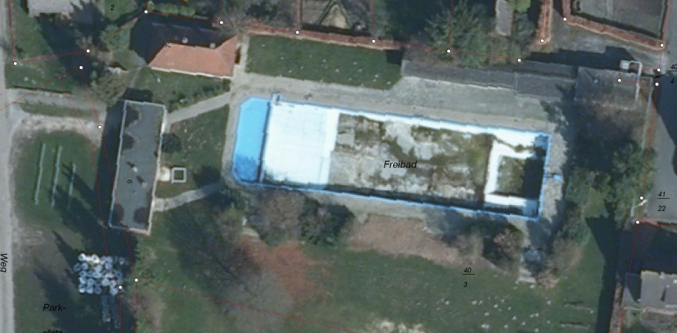  Für das geplante Wohnbaugebiet mussten die Gebäude und Außenanlagen des ehemaligen Freibades rückgebaut und das Areal erschlossen werden.  Mit der Planung und Ausschreibung sowie der fachgutachterlichen Begleitung der Rückbauarbeiten beauftragte die GEG im Dezember 2010 das Büro Dr. Herholz (BDH).
.

GRUNDLAGENERMITTLUNG | 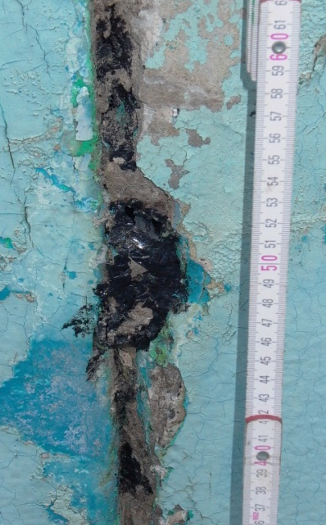  Für die Rückbauplanung musste ein Rückbau- und Entsorgungskonzept (R+E-Konzept) entwickelt werden.  Hierzu musste das BDH die Bau- und Nutzungsgeschichte recherchieren und vor Ort die verwendeten Baumaterialien aufnehmen. Ziel war die Erfassung von Art und Menge, der bei einem Rückbau anfallenden Bauschadstoffe. Bereits bekannt war das Vorhandensein von:  - PCB belasteten Farbanstrichen  - Dacheindeckungen aus zementgebundenem Asbest  - Dämmstoffe aus künstlichen Mineralfasern (KMF)  - Formaldehydhaltige Spanholzplatten/Presspappen  - Teeröl und PCP-haltige Dachhölzer  - teerpechhaltige Dachpappen  - Farbanstriche aus Chlor-Kautschuk (Schwimmbecken)  Unsere (Bau)aktenrecherche und Baustoffuntersuchung zeigte jedoch, der problematischste Bauschadstoff war bisher unerkannt geblieben. Nicht der blaue Chlor-Kautschuk-Anstrich des Schwimmbeckens würde bei der Entsorgung des Betonabbruchs Probleme und hohe Kosten verursachen, auch nicht der bis dato ebenfalls unerkannte Außenanstrich mit einer benzolhaltigen Isolierfarbe („Inertol“), sondern die übersehene schwarze Vergussmasse in den Dehnungsfugen (s. Foto) der einzelnen Betonelementen des Schwimmbeckens.  Eine chemische Analyse des organoleptisch-visuell auffälligen Materials ergab extrem hohe PAK-Konzentrationen von über 24.000 mg/kg (n. EPA). Dieses Steinkohlenteerderivat hätte bei einem unkontrollierten Abbruch die Entsorgungskosten extrem verteuert. Im Zuge des R+E-Konzepts musste daher ein Weg gefunden werden, dieses Material unter Berücksichtigung des Arbeitsschutzes und der Umwelt zu separieren und von dem anfallenden Betonabbruch getrennt zu entsorgen.
ARBEITSSCHUTZ | Auf Grund der vorhandenen Bauschadstoffe musste vom BDH zunächst geprüft werden, welche Pflichten sich für die Sicherheit und dem Gesundheitsschutz für den Bauherrn ergeben.  Nach Prüfung der Arbeitsschutzbelange nach BaustellV, BGR 128 und nach den TRGS wurden dem Bauherrn die Beauftragung eines Koordinators gemäß BaustellV sowie die Aufstellung eines SiGe-Plans empfohlen.  Das Ergebnis der Grundlagenermittlung fand Eingang im von uns aufgestellten A+S-Plan, der Teil unseres R+E-Konzeptes wurde. |  |  | - Schadstoffkataster  - Rückbaukonzept  - Entsorgungskonzept  - Abfallkataster  - A + S-Plan gem. BGR 128  - Sicherheits- und Gesundheitsschutz (gem. §3 BaustellV)
RÜCKBAUKONZEPT | Das R+E-Konzept sah den geordneten Rückbau und Abbruch der Bausubstanz sowie die externe Entsorgung der Abbruchabfälle vor. Aufgrund der örtlichen und bautechnischen Voraussetzungen sollte der Rückbau in folgenden Phasen erfolgen:  - Abbruchvorbereitung (Entrümplung, Freischaltung der Medien etc.)  - Separation von Bauteilen und Baustoffen (u.a. Entfernung der Dehnungsfugen)  - Konventioneller Abbruch  - Wiederherrichtung des Geländes und Baustellenräumung  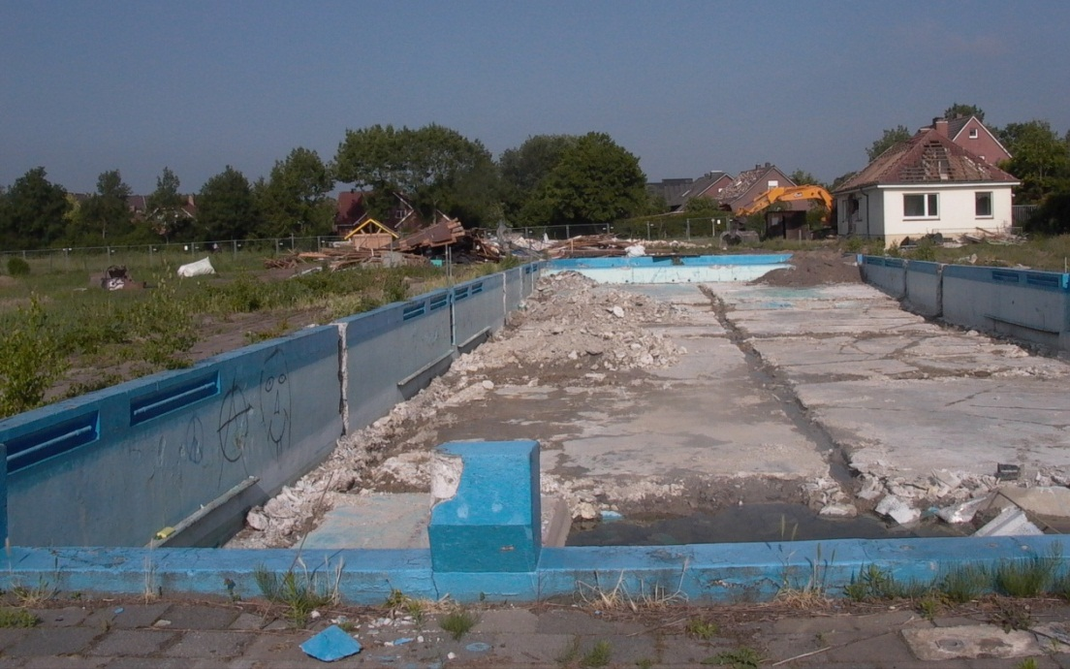  Die Entsorgung (Verwertung bzw. Beseitigung) sollte nach Baufortschritt laufend erfolgen.
ENTSORGUNGSKONZEPT | Unbelastete und wirtschaftlich verwertbare Bausubstanzen waren von Gefahrstoffen bzw. belasteten Materialien zu trennen. Nur Materialien mit gleichem Entsorgungs- bzw. Verwertungsweg durften zusammen gelagert bzw. abtransportiert werden. Nicht-mineralische Abfälle sollten bereits auf der Baustelle aussortiert und getrennt entsorgt werden. Mineralische Abfälle, die keine gefährlichen Bestandteile enthielten, sollten einer Bauschuttaufbereitung zugeführt und wiederverwertet werden. Die gefährlichen Abfälle waren entsprechend der in Niedersachsen bestehenden Andienungspflicht für Sonderabfälle der Zentralen Stelle für Sonderabfälle (NGS) vom AN anzudienen.  Für die Ausschreibung der Entsorgungsleistungen wurden vom BDH die Abbruchmaterialien gem. Kreislaufwirtschafts- und Abfallgesetz (KrW-/AbfG) abfallrechtlich zugeordnet. Diese Aufgabe stellte sich im Fall des mehrfach kontaminierten Schwimmbeckenbetons als durchaus zeitaufwendig heraus. Auch nach der geplanten vorherigen Entfernung der Dehnungsfugenmasse, bedurfte es einer intensiven Rücksprache mit der Zentrale Unterstützungsstelle Abfall (ZUS) in Hildesheim, um einen abfallrechtlich zulässigen und kostengünstigen Entsorgungsweg zu finden.
AUSSCHREIBUNG | - Lagepläne  - Arbeits- und Sicherheitsplan  - Rückbau- und Entsorgungskonzept  - Leistungsverzeichnis  - Baubeschreibung |  | Die Rückbauarbeiten wurden öffentlich ausgeschrieben. Das annehmbarste Angebot hat demnach die Rhode GmbH abgegeben. Das Unternehmen ist im Präqualifikationsverzeichnis unter der Nummer 010.031400 eingetragen. Zudem hat der Bieter gegenüber unserem Büro nachgewiesen, dass er über die entsprechende Erfahrung, geeignetes Personal und technische Ausrüstung sowie über die erforderliche Zulassung für die geforderten Arbeiten zur Schadstoffsanierung verfügt Das Leistungsverzeichnis wurde vom BDH aufgestellt. und ausgewertet. Nach der Prüfung der Qualifikation und der Auswertung der eingegangenen Bieterunterlagen die Fa. Rhode GmbH vom abgegeben. Das Unternehmen ist im Präqualifikationsverzeichnis unter der Nummer 010.031400 eingetragen. Zudem hat der Bieter gegenüber unserem Büro nachgewiesen, dass er über die entsprechende Erfahrung, geeignetes Personal und technische Ausrüstung sowie über die erforderliche Zulassung für die geforderten Arbeiten zur Schadstoffsanierung verfügt
FACHGUTACHTERLICHE BEGLEITUNG | Die Arbeiten zum Rückbau der Gebäude und Anlagen des ehemaligen Freibades wurden der Fa. Moß zwischen Mai und Juli 2011 durchgeführt. Die Durchführung der Rückbauarbeiten erfolgte gemäß dem aufgestellten R+E-Konzept zunächst mit dem Ausbau nicht gebäudeverbundener, schadstoffbelasteter Bauteile (z.B. Heizkessel, Kesselisolierungen). Danach wurden – je nach Baufortschritt – die gebäudeverbundenen schadstoffbelasteten Bauteile (z.B. Wellasbestzementplatten) und Baustoffe (z.B. KMF) demontiert.  Beim Rückbau der Gebäude fielen ca. 14 t Altholz an, das zur Altholzaufbereitung geliefert wurde. Zirka 10 t Dachpappen u.ä. Material wurden als „Kohlenteer und teerhaltiges Produkt“ (ASN 170303*) entsorgt. Die beim Rückbau angefallenen ca. 4 t asbesthaltigen Baustoffe (ASN 170605*) wurden auf der Deponie Wilsum.
Die Rückbauarbeiten am Schwimmbecken begannen im Mai 2011 mit der Entfernung der PAK-haltigen Vergussmasse aus den Dehnungsfugen. Dabei wurde gemäß dem aufgestellten R+E-Konzept nicht nur die Vergussmasse sondern auch der angrenzende Beton entfernt. 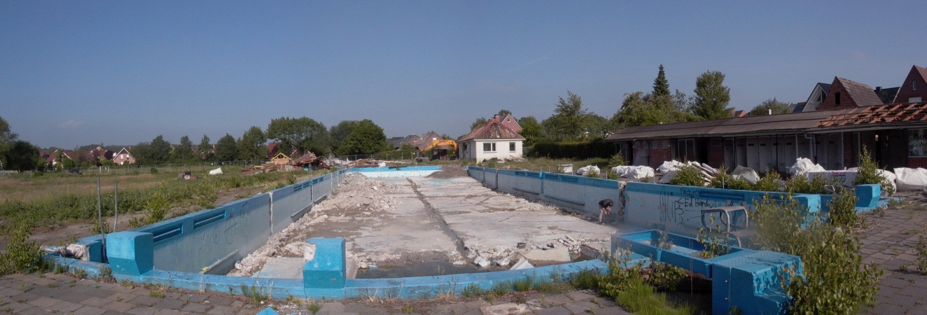Bei diesen Arbeiten fielen 10 t Material an, das als „kohlenteerhaltiges Bitumengemisch“ (ASN 170301*) zur Entsorgung übergeben wurde.
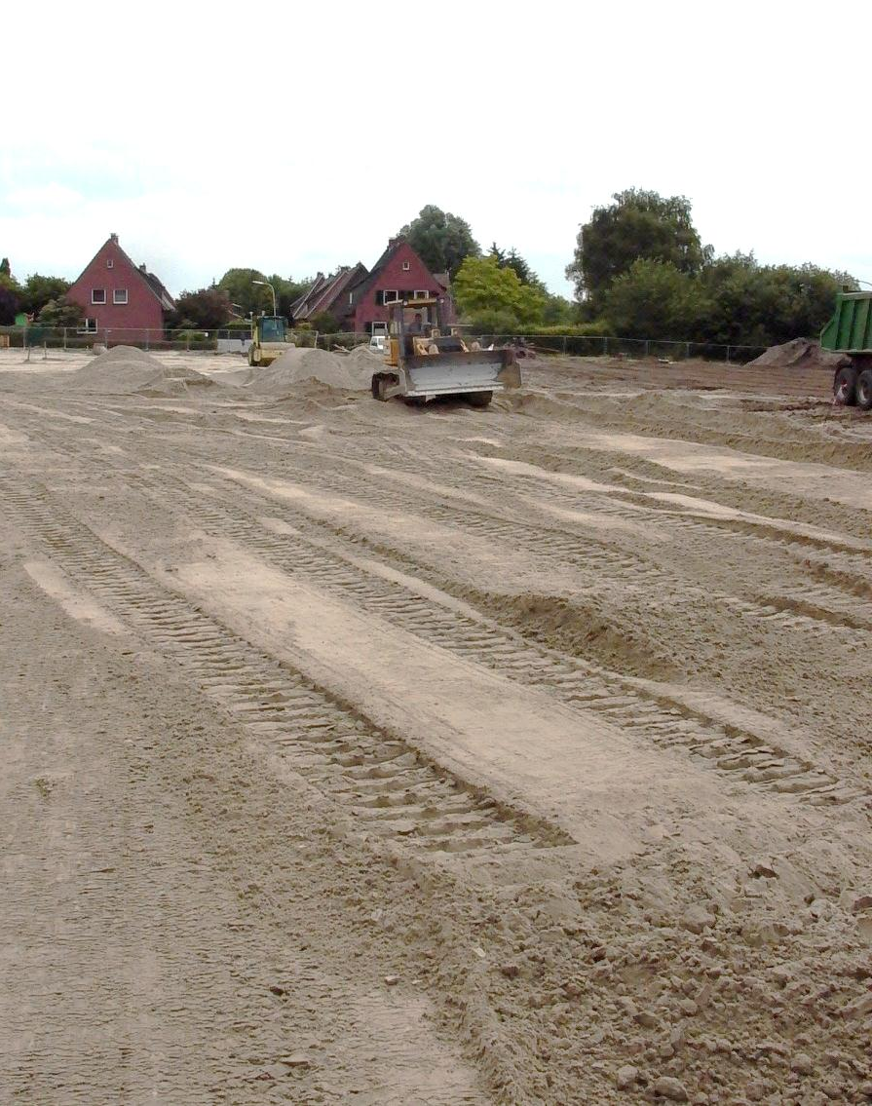
Der übrige Betonabbruch (ca. 740 t) wurde auf die Deponie Wilsum II der Abfallwirtschaftsbetriebe des Landkreises Grafschaft Bentheim verbracht und dort entsorgt.
Nach den Abbrucharbeiten am Schwimmbecken wurde die Baugrube durch unser Büro in Augenschein genommen und organoleptisch-visuell keine Auffälligkeiten festgestellt.
Vor der Wiederauffüllung wurden vom BDH zur Beweissicherung noch 3 repräsentative Mischproben genommen und auf die relevanten Parameter BTX und PAK analysiert, die sich aber als nicht auffällig erwiesen. Damit konnte der Rückbau des ehemaligen Freibadgeländes in Bad Bentheim erfolgreich beendet werden.

